ЦИФРОВАЯ ПЛАТФОРМА РАСПРЕДЕЛЕННОГО РЕЕСТРА ФНС РОССИИ
(ЦПРР ФНС России)

Подсистема мониторинга
Описание метрик подсистемы мониторинга

Руководство администратора

ИСТОРИЯ ИЗМЕНЕНИЯ
Дата | Описание | Автор
24.03.2022 | Cформирована первая версия документа | Waves
13.12.2022 | Множественные терминологические правки | Феликс Делюда
СОДЕРЖАНИЕ
ИСТОРИЯ ИЗМЕНЕНИЯ 2
О РУКОВОДСТВЕ АДМИНИСТРАТОРА 5
1 ОБЩЕЕ ОПИСАНИЕ ПОДСИСТЕМЫ МОНИТОРИНГА 6
2 ОСНОВНЫЕ ПРИЕМЫ РАБОТЫ С КОНСОЛЬЮ «GRAFANA» 10
2.1 Авторизация пользователя 10
2.2 Приемы работы информационными панелями 10
3 ОПИСАНИЕ МЕТРИК МОНИТОРИНГА ПЛАТФОРМЫ 13
3.1 Общие метрики мониторинга децентрализованных Сервисов 13
3.1.1 Метрики мониторинга состояния очереди 13
3.1.2 Метрика мониторинга задержки репликации блокчейна 15
3.2 Специальные метрики мониторинга децентрализованных Сервисов 16
3.2.1 Метрики сервиса передачи конфиденциальных данных 16
3.2.2 Метрики Сервисов программ поддержки 422, 696, 279 17

О РУКОВОДСТВЕ АДМИНИСТРАТОРА
В настоящем руководстве приводится описание состава и назначения метрик, собираемых подсистемой мониторинга Цифровой платформы распределенного реестра ФНС России (далее - Платформа).
Руководство адресовано специалистам, которые осуществляют мониторинг работы Платформы в рамках исполнения своих рабочих функций.
В рамках подсистемы мониторинга Платформы пользователь взаимодействует с программным обеспечением «Grafana» для наблюдения за состоянием объектов мониторинга на информационных панелях соответствующих метрик.

ОБЩЕЕ ОПИСАНИЕ ПОДСИСТЕМЫ МОНИТОРИНГА
Для понимания назначения метрик мониторинга децентрализованных информационных сервисов Платформы (далее – Сервисы), предлагаем рассмотреть общий алгоритм работы децентрализованного Сервиса в составе Платформы.
Децентрализованные Сервисы построены на архитектурном принципе CQRS (от англ. «The Command and Query Responsibility Segregation»). Это означает, что потоки данных на запись и чтение данных разделены. Поток данных на запись проходит через блокчейн и может быть инициирован как узлом блокчейна, непосредственно связанным с децентрализованным Сервисом, так и узлом другого участника через механизм репликации блоков (рисунок 1).
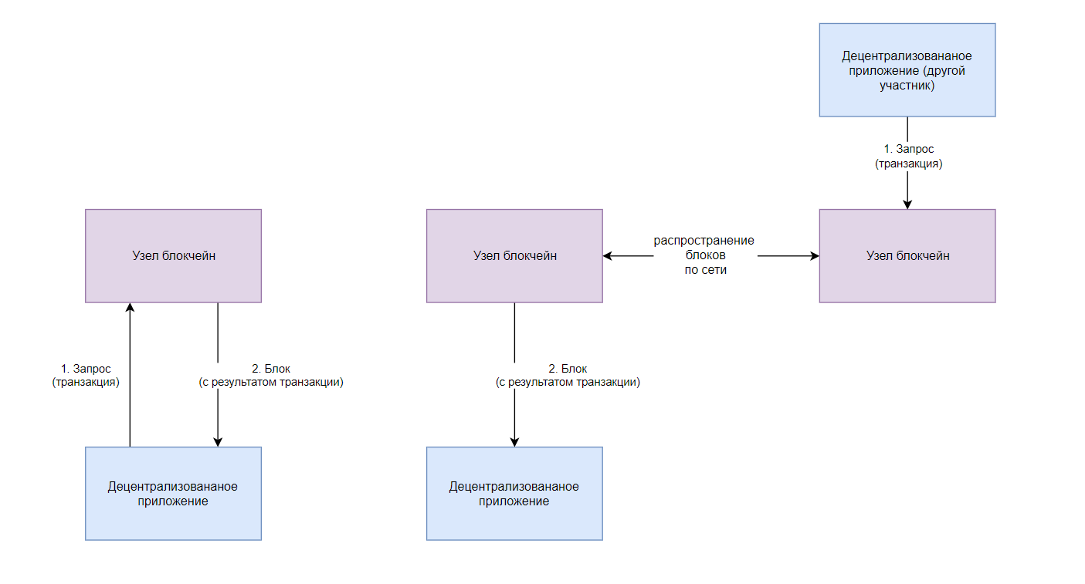
Рисунок 1 – Схема алгоритма работы децентрализованного Сервиса
Блокчейн, таким образом, служит единым источником правды для всех Сервисов: в истории блоков хранится полный процесс приведения данных к текущему виду. Каждый блок содержит в себе успешно исполненные транзакции. Транзакция – полный аналог события изменения тех или иных данных в блокчейне.
Блокчейн представляет собой не базу данных, а является высокоэффективным «master-master key-value» хранилищем данных. Блокчейн позволяет сети с многими участниками прийти к консенсусу – состоянию, при котором все участники видят одинаковые данные (значения на ключах). При этом блокчейн не обладает аналитическими механизмами, позволяющими осуществлять эффективные запросы, отличающиеся от запроса значения по ключу. Постраничные выборки, сортировки и фильтрации в блокчейне недоступны, поэтому события из блокчейна реплицируются в реляционную базу данных прежде, чем они станут доступны для обработки прикладным приложением (Сервисом).
Таким образом, каждое прикладное приложение содержит в себе модуль репликации данных из блокчейна. Он последовательно перебирает блоки, начиная с первого, фильтрует транзакции (события), относящиеся к данному приложению, и обрабатывает их. Результат обработки – создание в реляционной базе данных отражения данных, полученных из блокчейна.
Конвейер обработки данных из блокчейна приведен на рисунке 2 и состоит из двух частей:
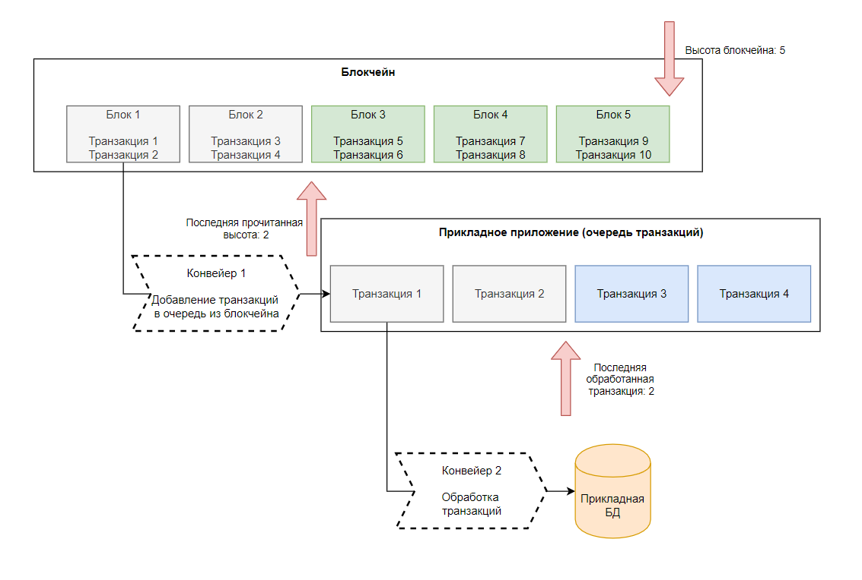
Рисунок 2 – Конвейер обработки данных из блокчейн
Конвейер 1 отвечает за получение данных из блокчейна и наполнение очереди транзакций (событий к обработке). Конвейер имеет указатель на последний прочитанный блок и при поступлении новых блоков добавляет подходящие к обработке транзакции в очередь транзакций.
Конвейер 2 отвечает за обработку (вычитку) очереди транзакций. Каждая транзакция маршрутизируется в соответствии с прикладной логикой обработки (чаще всего репликации данных). После обработки транзакция помечается как обработанная и через какое-то время удаляется из очереди.
Ключевыми являются следующие параметры:
- высота блокчейна (nodeHeight) – текущее количество блоков в блокчейне;
- последняя прочитанная высота (observerHeight) – на каком блоке находится механизм заполнения очереди событий от актуальных данных блокчейна;
- высота последней обработанной транзакции (queueHeight) – на каком блоке находится механизм обработки очереди событий;
- размер очереди (queueSize) – насколько много транзакций активно обрабатываются сейчас.
Важно отметить, что nodeHeight >= observerHeight >= queueHeight, поскольку конвейеры работают последовательно.
Исходя из описанных выше параметров, рассчитывается важный параметр:
- отставание от блокчейна (observerHeight - nodeHeight).
Для мониторинга, аналитики и интерактивной визуализации динамики значений параметров обработки данных децентрализованных Сервисов Платформы применяется программное средство «Grafana».

ОСНОВНЫЕ ПРИЕМЫ РАБОТЫ С КОНСОЛЬЮ «GRAFANA»

Авторизация пользователя
Для входа в консоль «Grafana» с указанием логина и пароля требуется выполнить следующие действия:
- открыть новое окно браузера;
- в адресную строку браузера ввести адрес для входа в систему и нажать клавишу «ENTER». На экране откроется окно входа в систему (рисунок 3);
- в окне входа в систему ввести логин и пароль;
- нажать кнопку «Log in».
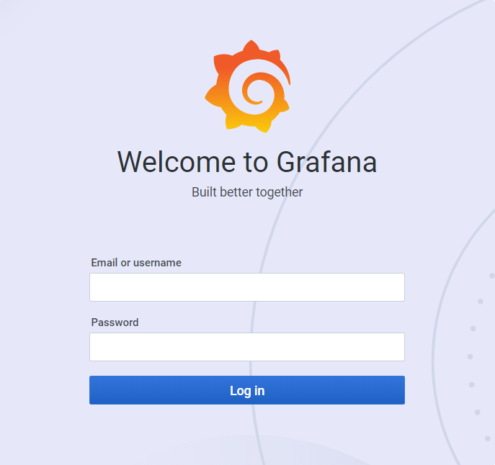
Рисунок 3 – Окно входа в систему
После авторизации открывается главная страница системы, содержащая список информационных панелей (dashboards).

Приемы работы информационными панелями
Главная страница консоли «Grafana» имеет следующий вид (рисунок 4):
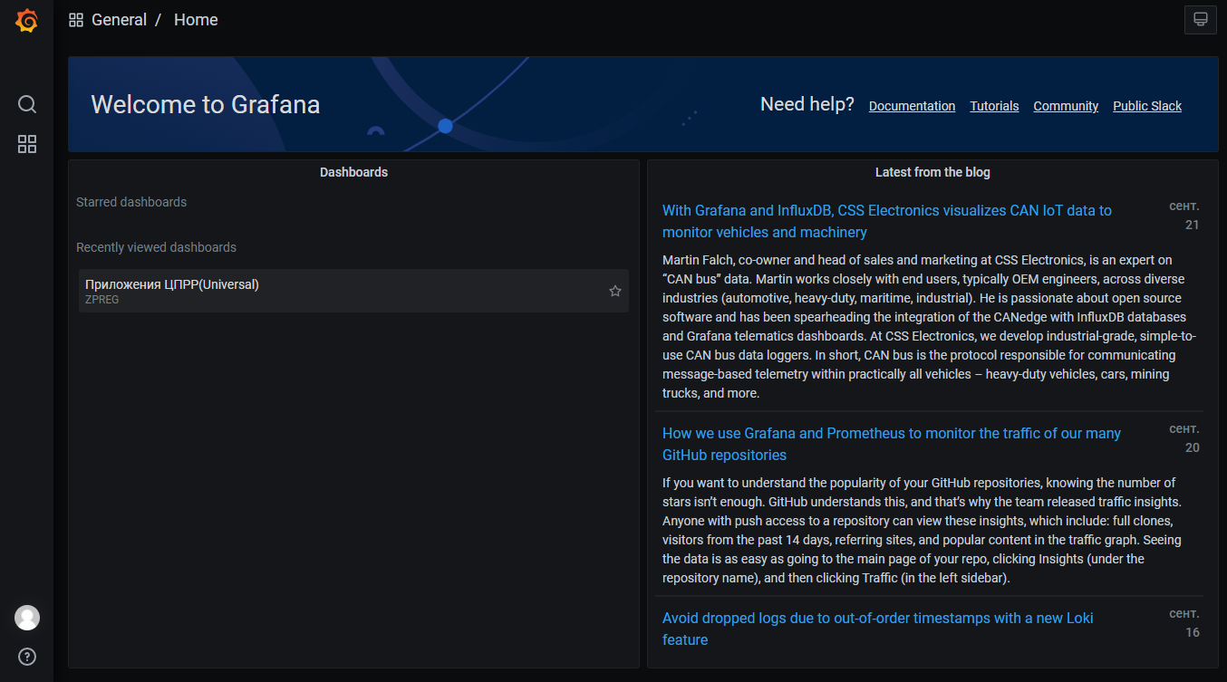
Рисунок 4 – Главный экран консоли «Grafana»
Чтобы открыть определенную информационную панель, требуется нажать на кнопку «Home» в верхней части интерфейса. В результате открывается список информационных панелей (рисунок 5):
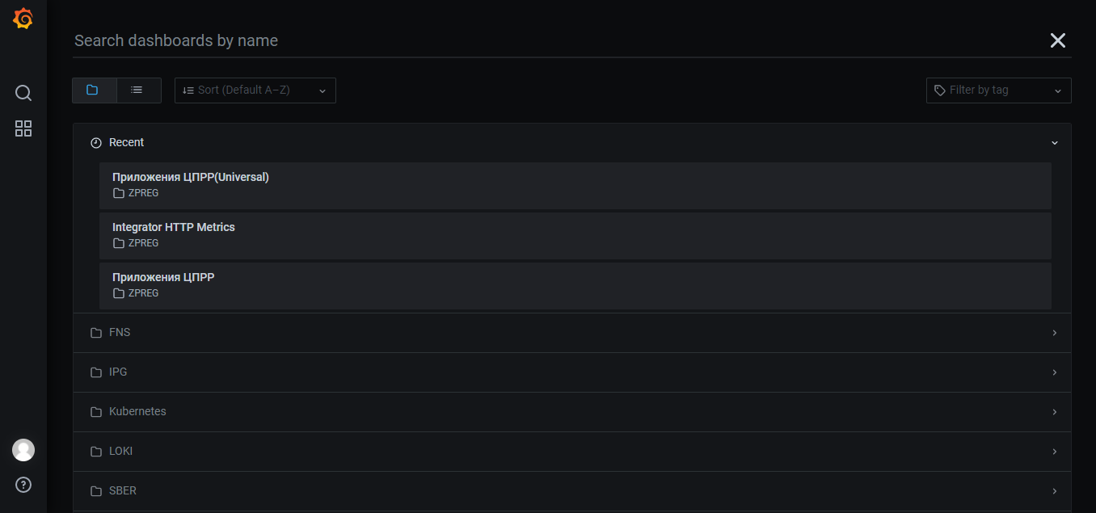
Рисунок 5 – Список информационных панелей
В открывшемся списке требуется выбрать необходимую информационную панель или ввести ее название в строку поиска.
Для управления историческими значениями в открывшейся информационной панели необходимо навести указать мыши на временную шкалу, как показано на рисунке 6:
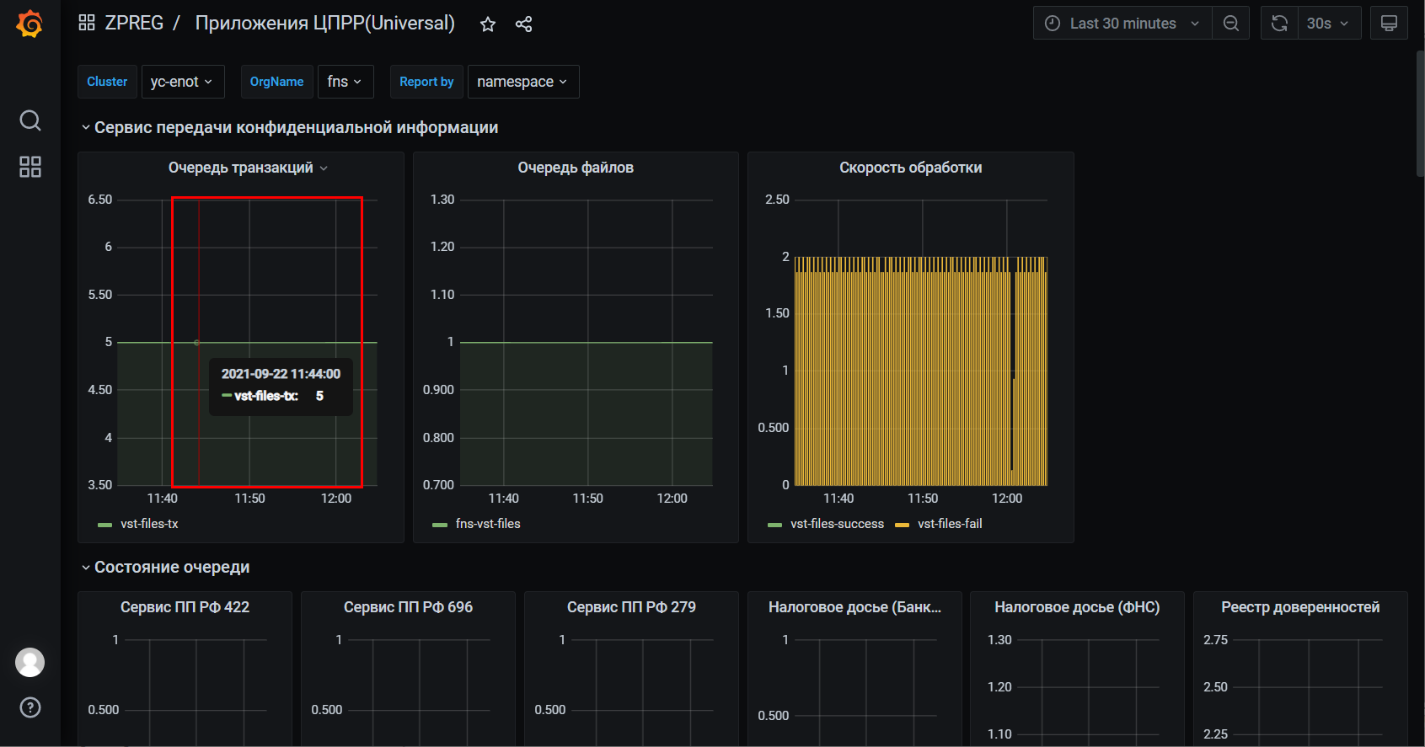
Рисунок 6 – Значения шкал информационной панели

ОПИСАНИЕ МЕТРИК МОНИТОРИНГА ПЛАТФОРМЫ

Общие метрики мониторинга децентрализованных Сервисов
Каждый Сервис Платформы обладает следующими метриками, позволяющими понять, насколько сервис синхронизирован с блокчейном:
- метрика мониторинга размера очереди транзакций к обработке;
- метрика мониторинга скорости обработки очереди транзакций;
- метрика мониторинга задержки репликации блокчейна.
Рассмотрим каждую метрику более подробно.

Метрики мониторинга состояния очереди
Визуальное представление метрик состояния очереди в консоли «Grafana» приведено на рисунке 7:
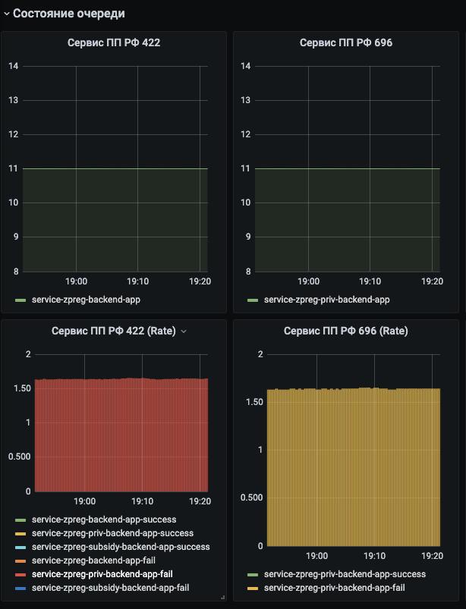
Рисунок 7 – Визуальное представление метрик состояния очереди
Описание метрик мониторинга состояния очереди приведено в таблице 1:
Таблица 1 – Описание метрик мониторинга состояния очереди
Наименование  метрики | Описание | Значение в норме | Недопустимо!
Состояние очереди | Размер очереди транзакций к обработке | - 0, если нет нагрузки;  - фиксированное значение в пределах от 100 до 300 под нагрузкой, которое уменьшается до 0 вместе со снижением нагрузки | - значение больше 0, длительное время (больше нескольких часов) при отсутствии нагрузки;  - резкий рост без снижения при небольшой нагрузке
Состояние очереди (Rate) | Скорость, с которой транзакции обрабатываются | - 0, если нет нагрузки;  - от 10 до 100 под нагрузкой | - 0, при наличии транзакций в очереди (указывает на ошибки обработки)

Метрика мониторинга задержки репликации блокчейна
Визуальное представление метрики мониторинга задержки репликации блокчейна в консоли «Grafana» приведено на рисунке 8:
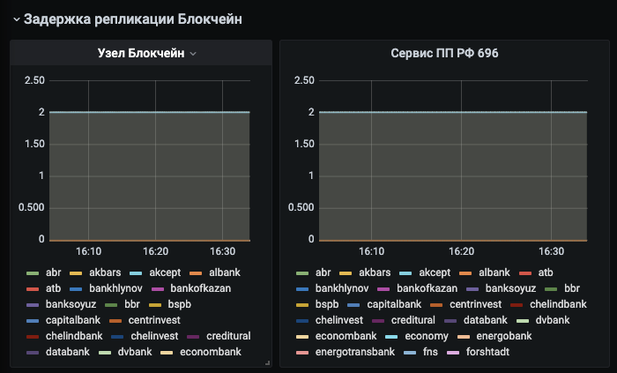
Рисунок 8 – Визуальное представление состояния метрики задержки репликации блокчейна
Описание метрики мониторинга задержки репликации блокчейна приведено в таблице 2:
Таблица 2 – Описание метрики мониторинга задержки репликации блокчейна
Наименование метрики | Описание | Значение в норме | Недопустимо!
Задержка репликации Блокчейн | Отставание от блокчейна (observerHeight-nodeHeight) | - от 0 до 3, если нет нагрузки;  - от 0 до 15 под нагрузкой | - значение больше 15, длительное время (больше нескольких часов) при отсутствии нагрузки;  - резкий рост без снижения при небольшой нагрузке

Специальные метрики мониторинга децентрализованных Сервисов

Метрики сервиса передачи конфиденциальных данных
Визуальное представление метрик мониторинга сервиса передачи конфиденциальных данных в консоли «Grafana» приведено на рисунке 9:
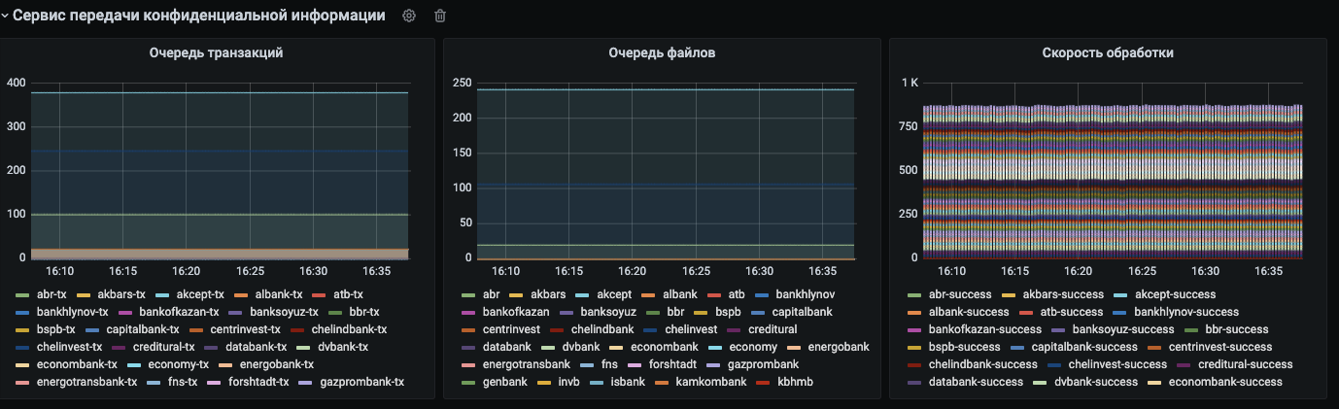
Рисунок 9 – Визуальное представление состояния метрик сервиса передачи конфиденциальных данных
Описание метрик мониторинга сервиса передачи конфиденциальных данных приведено в таблице 3:
Таблица 3 – Описание метрики мониторинга сервиса передачи конфиденциальных данных
Наименование метрики | Описание | Значение в норме | Недопустимо!
Очередь транзакций | Размер очереди транзакций к обработке | - 0, если нет нагрузки;  - фиксированное значение в пределах от 100 до 300 под нагрузкой, которое уменьшается до 0 вместе со снижением нагрузки | - значение больше 0, длительное время (больше нескольких часов) при отсутствии нагрузки;  - резкий рост без снижения при небольшой нагрузке
Очередь файлов | Аналогично метрике очереди транзакций, но для информации, поступающей не через блоки (он-чейн), а через механизм p2p (прямой обмен данными между узлами блокчейна) | - 0, если нет нагрузки;  - фиксированное значение в пределах от 100 до 300 под нагрузкой, которое уменьшается до 0 вместе со снижением нагрузки | - значение больше 0, длительное время (больше нескольких часов) при отсутствии нагрузки;  - резкий рост без снижения при небольшой нагрузке
Скорость обработки | Скорость, с которой транзакции обрабатываются | - 0, если нет нагрузки;  - от 10 до 100 под нагрузкой | - 0, при наличии транзакций в очереди (указывает на ошибки обработки)

Метрики Сервисов программ поддержки 422, 696, 279
Для Сервисов программ поддержки 422, 696 и 279 осуществляется мониторинг следующих метрик:
- метрика запросов в процессе обработки;
- метрики обновления рисков.
Рассмотрим более подробно каждую метрику.
Визуальное представление метрики мониторинга запросов в процессе обработки в консоли «Grafana» приведено на рисунке 10:
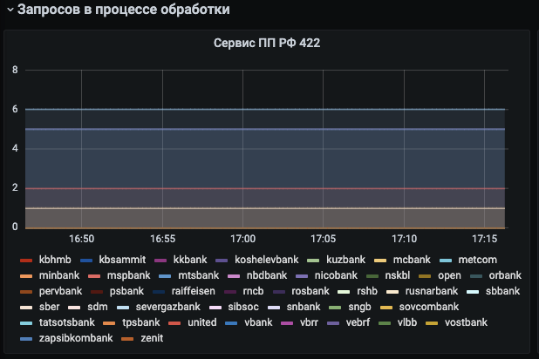
Рисунок 10 – Визуальное представление метрики запросов в процессе обработки
Описание метрики мониторинга запросов в процессе обработки приведено в таблице 4:
Таблица 4 – Описание метрики мониторинга запросов в процессе обработки
Наименование метрики | Описание | Значение в норме | Недопустимо!
Запросов в процессе обработки | Количество заявок (или запросов на изменение статуса заявки), у которых получена публичная часть, и не получена конфиденциальная, или наоборот | - 0, если нет нагрузки;  - фиксированное значение в пределах от 0 до 10 под нагрузкой, которое уменьшается до 0 вместе со снижением нагрузки | - значение больше 0, длительное время (больше нескольких часов) при отсутствии нагрузки;  - резкий рост без снижения при небольшой нагрузке

Визуальное представление метрик мониторинга обновления рисков в консоли «Grafana» приведено на рисунке 11:
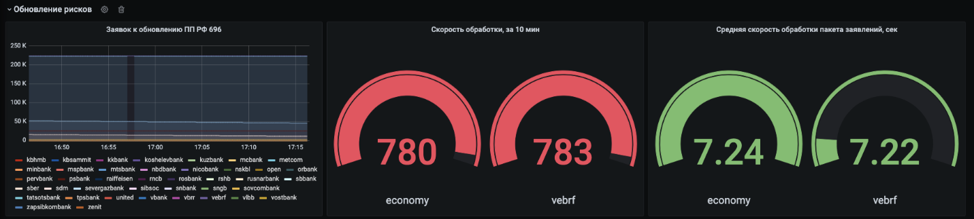
Рисунок 11 – Визуальное представление состояния метрик обновления рисков
Описание метрики мониторинга обновления рисков приведено в таблице 5:
Таблица 5 – Описание метрик обновления рисков
Наименование метрики | Описание | Значение в норме | Недопустимо!
Заявок к обновлению | В Сервисах 696 и 279 есть встроенный процесс обновления данных о заемщиках на основе данных сервиса квалификации.  Процесс происходит ежедневно.  Данная метрика показывает, по какому количеству заемщиков сегодня осталось обновить метрики | Значение возрастает до количества заявок на узле в 00:00, и в течение дня опускается до 0 | Значение больше 0 на конец дня
Скорость обработки за 10 мин | Количество заявок, которые обрабатываются за 10 минут | 300-1000 | Значение больше 300 длительное время, при наличии заявок к обработке
Скорость обработки пакета заявлений, сек | Время, за которое обрабатывается пакет заявлений. Заемщики обрабатываются пакетами по 10 заявлений | 5-15 секунд | Значение меньше 5 длительное время, при наличии заявок к обработке

